Tagungsbeitrag zu:
Jahrestagung der DBG, Kommission IV
Titel der Tagung:
Böden – Lebensgrundlage und Verantwortung
Veranstalter: DBG
Termin und Ort der Tagung: 7. – 12. September 2013, Rostock
Berichte der DBG (nicht begutachtete online Publikation); http://www.dbges.de

Einfluss von Gärsubstraten auf die Bodenstruktur und Stabilität unter besonderer Berücksichtigung des Benetzungsverhaltens
Amrei Voelkner, Dörthe Holthusen1, Rainer Horn¹

Zusammenfassung
Nachwachsende Rohstoffe können einen entscheidenden Beitrag zur Produktion erneuerbarer Energien liefern, stellen sie durch Vergärungsprozesse in Biogasanlagen eine wichtige Versorgungsquelle für den ländlichen Energiebedarf dar. Die bei dem Prozess anfallenden Gärsubstrate werden auf landwirtschaftlichen Böden als organische Düngemittel eingesetzt. Der Einfluss der vergorenen Energiepflanzen (Mais, Zuckerrübe, Weizen) auf die Bodenstabilität wurde im Hinblick auf eine mögliche Hydrophobisierung des Bodens durch das Substrat untersucht. Die Änderung der Bodeneigenschaften war je nach Ausgangssubstrat und Zusammensetzung im Gärrest unterschiedlich. Die Ergebnisse verdeutlichen eine Erhöhung der elektrischen Leitfähigkeit nach der Gärrestaufbringung und bestätigen damit die Versickerung des Substrats in den Boden. Eine Verstärkung der Benetzungshemmung im Vergleich zum unbehandelten Boden bekräftigt die Wirkung des Gärrestes auf den Boden.
Schlüsselworte: Gärrest, Hydrophobisierung, elektrische Leitfähigkeit

Einleitung
Die Treibhausgasproblematik durch Nutzung fossiler Energieträger und der damit verbundene Beitrag zum Klimawandel hat weltweit ein starkes Interesse an Einsatz von nachwachsenden Rohstoffen zur Energiegewinnung hervorgerufen. Mit der Etablierung von Subventionszahlungen entwickelte sich die Biogaserzeugung zu einem wirtschaftlich reizvollen Betriebszweig in der landwirtschaftlichen Produktion (Burgstaler et al., 2011). Als Folge führte eine Zunahme von Biogasanlagen in Deutschland zu einem Anstieg der Menge an Biogasgärresten, die aufgrund der hohen Nährstoffgehalte (v.a. Stickstoff, Phosphor, Kalium) als organische Düngemittel in der Landwirtschaft eingesetzt werden (Gericke et al., 2007). Es bestehen jedoch Unsicherheiten darüber, welche kurz- und langfristigen Auswirkungen die Gärsubstrate auf die Bodenstabilität ausüben (Beck und Brandhuber, 2012). Die Gärprodukte zeichnen sich durch einen hohen Anteil an monovalenten Kationen (z.B. Natrium, Kalium) aus, die eine Dispergierung von Bodenpartikeln fördern (Unterfrauner, 2008) und den Aggregatzerfall beschleunigen. Infiltration, Wasser- und Lufthaushalt sowie die Durchwurzelung werden von dem Prozess maßgeblich beeinträchtigt. Mit Ausbringung der Biogasgärreste erfolgt zusätzlich ein Eintrag von Fettsäuren (z.B. Fulvosäuren, Huminsäuren), welche als eine der bedeutendsten Ursachen für eine Benetzungshemmung angesehen werden (Doerr et al., 2000). Als Folge kann zwar einerseits der Erhalt der Aggregatstruktur aufgrund verminderten Wassereindringvermögens in den Boden genannt werden (Aggregatsprengung), andererseits werden jedoch Infiltrationsprozesse eingeschränkt, was zur Ausprägung von präferenziellen Fließwegen in den Unterboden führt und leicht lösliche Nährstoffe direkt ins Grundwasser leitet.
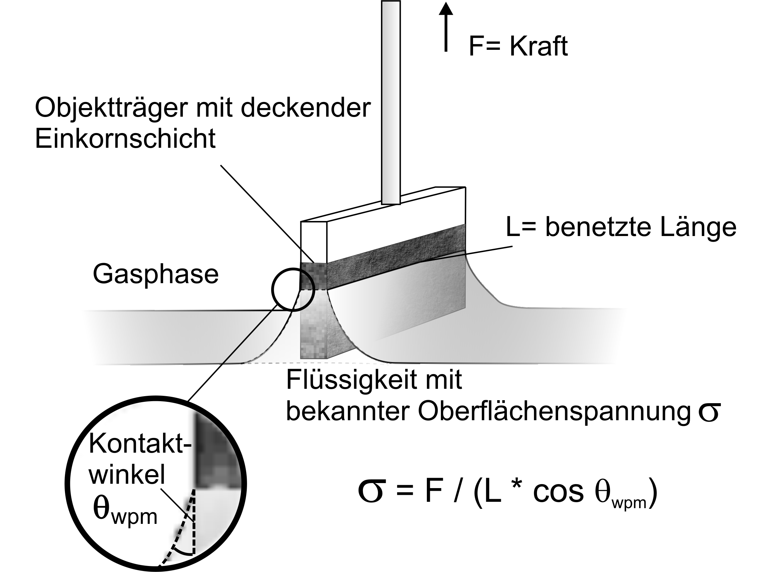

F = Kraft

l = benetzte Länge

Objektträger mit Einkornschicht - lufttrocken

Liquid mit bekannter Oberflächen-
spannung σ
ϴ

$$cos=\frac{F}{σ_{lv}}∙l$$
Ob und in welcher Ausprägung eine Hydrophobisierung des Bodens nach der Gärrestzufuhr stattfindet und ob substratspezifische Unterschiede zu verzeichnen sind, soll in den Gärrestversuchen ermittelt werden.

Material und Methodik
Für die Versuche wurde homogenisiertes Bodenmaterial auf den Oberboden (Ae) eines Podsols mit fein gemahlenen Gärresten aus Mono- und Kofermentation (Mais (100%), Rübe (100%), Rübe (80%) Mais (20%), Mais (80%) Rübe (20%), Weizen (80%) Rübe (20%)) einmalig versehen. Der Vergleich der Gärrestvarianten erfolgte mit einer Kontrollvariante (ausschließlich mit destilliertem Wasser perkoliert).
Als Bodensubstrat wurde ein Sand auf eine Lagerungsdichte von 1,45 g cm⁻³ in Stechzylindern verdichtet. Die Proben wurden für eine Woche auf -60 hPa entwässert, anschließend wurde der Gärrest hinzugefügt, die behandelten Proben wurden weitere zwei Wochen bei -60 hPa entwässert. Die aufgebrachte Gärrestmenge orientierte sich an der praxisüblichen Menge von 30 kg m⁻³. Im weiteren Verlauf wurde ein Teil der Proben in Schichten von 1 cm Höhe getrennt, luftgetrocknet und anschließend auf < 0,63 µm gesiebt. Der übrige Teil wurde in feuchtem Zustand belassen.
Um die Benetzungseigenschaften zu bestimmen, wurde anhand des luftgetrockneten Materials der Kontaktwinkel mittels der Wilhelmy-Platten-Methode (s. Abb. 1) (Bachmann et al., 2003) in 6-facher Wiederholung in den Tiefen 1-5 cm gemessen.

Abb. 1: Kontaktwinkelmessung mit der Wilhelmy-Platten-Methode nach Bachmann et al. (2003) (n=6)
An den feuchten Proben wurde die Sorptivität an der Zylinderober- (höchster Gärresteinfluss) und –unterseite nach Hallett und Young (1999) gemessen (s. Abb. 2).

0.00 g

Ψ_{m}= -60 hPa

Wasser
Ethanol
Schwammkapillare

Abb. 2: Sorptivitätsmessung nach Hallett und Young (1999) (n=6)

Aus der Sorptivität wurde der RI (Tilman et al., 1989) als Maß für die Benetzungshemmung berechnet:
$$S=\sqrt{\frac{Q∙f}{4∙b∙r}}$$
S=Sorptivität [cm s⁻¹], Q=Infiltrationsrate [cm³ s⁻¹], F=luftgefüllter Porenanteil, b=Parameter, r=Radius der Schwammkapillare [cm]
$$RI=1,95∙\frac{S_{Ethanol}}{S_{Wasser}}$$

Ergebnisse
Das Versickerungsverhalten des Gärrestes in den Boden wird durch die im Vergleich zur Kontrollvariante hohen eC-Werte in den Gärrestvarianten bestätigt (s. Abb. 3). Dabei ist die elektrische Leitfähigkeit unmittelbar unter dem Gärresteinfluss am höchsten mit Werten zwischen 310 µS cm⁻¹ und 410 µS cm⁻¹. Die höchsten eC-Werte erreicht dabei die Variante Rübe aus Monofermentation.
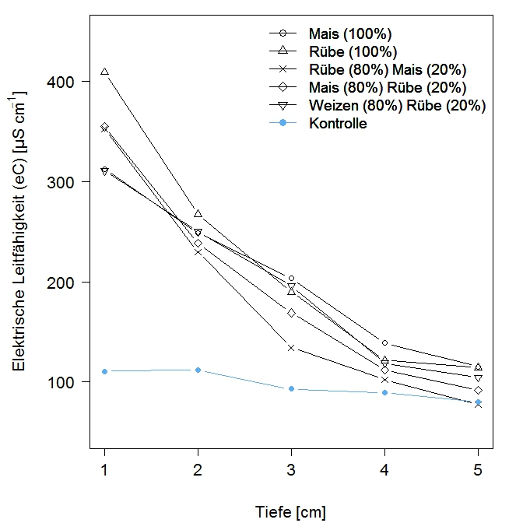
Abb. 3: Verifizierung des Versickungsverhaltens der Gärreste in den Boden: Elektrische Leitfähigkeit (eC) in µS cm⁻¹ über die Zylindertiefe 1-5 cm für die Varianten mit Gärrest im Vergleich zur Kontrolle (n=4).
Die Kontaktwinkel liegen bei allen Varianten über 90° und sind damit als hydrophob einzustufen.
Der Kontaktwinkel der luftgetrockneten Proben zeigt einen dem Tiefenverlauf folgend abnehmenden Trend (s. Abb. 4). Im Vergleich zur Kontrollvariante zeigen die Varianten mit Gärresteinfluss eine zunehmende Benetzungshemmung und einem Anstieg des Kontaktwinkels von 120° auf 175° bei der Variante Rübe (100%) im ersten cm.
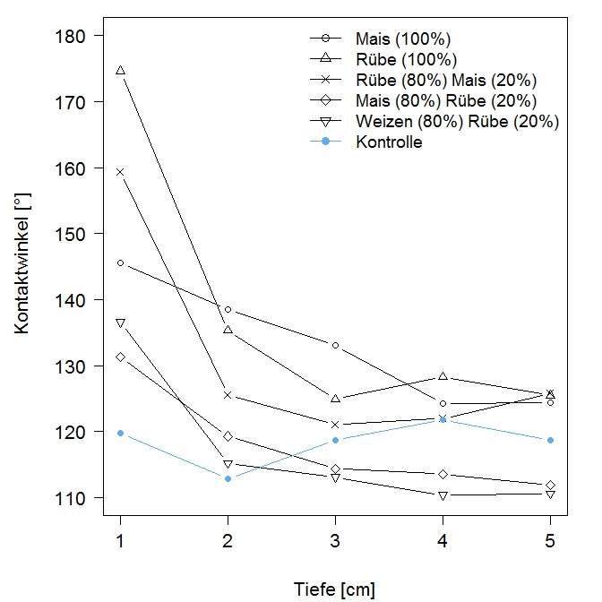
Abb. 4:Kontaktwinkel [°] über die Zylindertiefe 1-5 cm für die Varianten mit Gärrest im Vergleich zur Kontrolle (n=6).
Der aus dem Verhältnis von Wasser (nicht benetzend) zu Ethanol (vollständig benetzend) errechnete Repellency Index (RI) liegt nur teilweise über dem Wert 1,95, daher zeigen die Werte des RI im Gegensatz zum Kontaktwinkel nur in einigen Fällen eine Hydrophobisierung des Bodens nach Zufuhr des Gärrestes an (s. Abb. 5). Bei den aus Monofermentation stammenden Gärrestvarianten Mais (100%) und Rübe (100%) wird eine Zunahme der Benetzungshemmung durch den RI nicht bestätigt. Im Vergleich von der Zylinderober- zu der Zylinderunterseite ist bei allen Gärrestvarianten eine tendenziell leicht höhere Hydrophobisierung unter direktem Gärresteinfluss erkennbar im Vergleich zu der dem Gärrest abgewandten Probenunterseite. Demzufolge ist eine Erhöhung der Hydrophobisierung des Bodens durch den Gärrest zu vermuten.
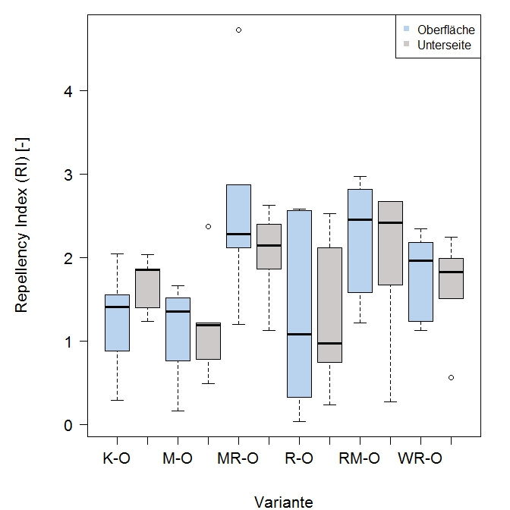
Abb. 5:Sorptivitätsbasierter Repellency Index (RI) für die Probenober- und –Unterseite (n=6).

Schlussfolgerung
Die Untersuchungen zeigen eine deutliche Hydrophobisierung des Bodens nach Zufuhr des Gärrestes. Die Gärsubstrate können dabei als ursächlich angesehen werden. Bestätigt wird dies durch den Anstieg der elektrischen Leitfähigkeit durch den zusätzlichen Eintrag von Elektrolyten mit dem Gärprodukt. Der RI spiegelt nur teilweise die benetzungshemmende Wirkung durch den Gärrest wider, tendenziell ist der RI auf der Probenoberseite höher als auf der Unterseite. Die Benetzungshemmung weist je nach Bodenzustand eine unterschiedliche Ausprägung auf (Ψ_{M} = -60 hPa bei Repellency Index vs. lufttrocken bei Kontaktwinkel).

Danksagung
Dank gilt der Fachagentur für nachwachsende Rohstoffe (FNR) für die Finanzierung des Projektes.

Literatur
Bachmann, J., Woche, S.K., Göbel, M.-O. (2003). Extended methodology for determining wetting properties of porous media. Water Resour. Res. 39: 1353-1359.
Beck, R., Brandhuber, R. (2012): Effekte der Gärrestdüngung auf Humus und Bodenstruktur – Zwischenbilanz. Schriftenreihe der Bayerischen Landesanstalt für Landwirtschaft. 10. Kulturlandschaftstag, Tagungsband: 49-59.
burgstaler, J., Wiedow, D., Godlinski, F., Kanswohl, N. (2011): Verminderung des Restgaspotentials und gasförmiger Emissionen aus Gärresten der Biogasproduktion. Landbauforschung – vTI Agriculture and Forestry Research 2 (61): 127-140.
Doerr, S.H., Shakesby, R.A., Walsh, R.P.D. (2000): Earth Science Reviews 15: 33-65.
Gericke, D., Pacholski, A., Kage, H. (2007): NH₃-Emissionen bei der ackerbaulichen Nutzung von Gärrückständen aus Biogasanlagen. Mitt. Ges. Pflanzenbauwiss. 19: 1-2.
Hallett, P.D., Young, I.M. (1999). Changes to water repellence of soil aggregates caused by substrate-induced microbial activity. Eur. J. Soil Sci. 50: 35-40.
Tilman
Unterfrauner, H. (2008). Auswirkung von Biogasgülle auf Bodenparameter unter besonderer Berücksichtigung des Kaliums (K): 63. ALVA-Tagung:133-135.

Institut für Pflanzenernährung und Bodenkunde, Kiel

